Update 26.8.17
Am 19.4. hatte ich darüber berichtet, dass Mats Lewan ein ausführliches Skype-Interview mit Andrea Rossi hatte. Mats Lewan

ist eine der zentralen Figuren bei der Verbreitung der E-Cat-Technologie. Soweit ich weiß, ist er mit einer italienischen Frau verheiratet und damit gibt es eine engere Verbindung zu diesem Land. Hierdurch mag er auch schon früh von den Aktivitäten des Andrea Rossi gehört haben. Er berichtete über seine Treffen mit Rossi schließlich in der Zeitschrift

und schrieb das mittlerweile sehr bekannte Buch
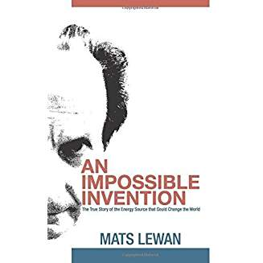
das zu einem recht stolzen Preis von um die hundert Euro bei Amazon erhältlich ist.
Diese Veröffentlichungen sind ein Glücksfall für Schweden. Sie sind die Grundlage für die Forschungsarbeiten an den Universitäten Götborg und Uppsala, an den Kontakten zu Vattenfall und Volvo, der Gründung der Dependance der Leonardo Corporation (die Rossi-Firma) "Hydrofusion" in Schweden. Aus diesen vielen Kontakten ist schließlich auch das sog. "Lugano-Gutachten" LuganoReportSubmit.pdf entstanden, welches die Verbreitung des Wissens über den E-Cat enorm begünstigt hat.
Ohne Mats Lewan stünde der E-Cat heute nicht da, wo er heute steht. Und so war es auch fast selbstverständlich, dass nach Beendigung des Rechtsstreits Rossi ./. Industrial Heat Mats Lewan der erste war, der über den Inhalt des Vergleichs berichten durfte und dem Andrea Rossi ein Exklusiv-Interview gewährte. - Mats Lewan hatte sich sämtliche Rechte an diesem Interview vorbehalten. Ich hatte ihn daraufhin angeschrieben und ihn gebeten, dass ich Auszüge aus dem Interview in meinem Blog verwenden darf - und gestern hat er mir schriftlich die Genehmigung dazu erteilt.
Ich habe also die Erlaubnis, auszugsweise zu berichten, was ich sogleich tue. Zunächst einmal zu der extrem komplizierten Vereinbarung zwischen Rossi und Industrial Heat. Ich übersetze einige Passagen, teilw. sinngemäß:
- Alle Anträge in der Klage werden zurückgenommen
- Beide Parteien erklären, weder direkt noch indirekt gegen diesen Vergleich gerichtlich vorzugehen
- Beide Parteien tragen ihren Teil der Kosten des Rechtsstreites selbst. (Anm. da hat I.H. den Löwenanteil zu tragen, denn neben einer der größten Anwaltskanzleien beauftragte IH auch noch eine große PR-Agentur zur Unterstützung. Rossi trat dagegen mit einer sehr kleinen Kanzlei an.)
- Die Lizenzvereinbarung zwischen IH und Rossi ist beendet
- Vertrauliche Unterlagen müssen von IH an Rossi zurückgegeben oder zerstört werden
- Insbesondere sind die Einzelheiten der Füllung des E-Cat geheimzuhalten
- Patentanmeldungen, die auf der Technik von Rossi beruhen, sind diesem zurückzugeben
- Außerdem muß IH sämtliche überlassenen Gerätschaften und Unterlagen an Rossi zurückgeben
Ich bin immer noch der Meinung, dass diese Vereinbarung auch deswegen zustande gekommen ist, weil Teil der Klage von Rossi auch ein Strafantrag wegen Betruges gegen die Repräsentanten von Industrial Heat war. Die Betrugsvorwürfe waren nach meinem Dafürhalten so gravierend und auch so mit Beweisen hinterlegt, dass die Folgen für Industrial Heat und sein Repräsentanten sehr schwerwiegend hätten ausfallen können.
Nun zu dem Interview Rossi/Lewan. Zunächst einmal fällt auf, das Rossi völlig anders aussieht als früher.
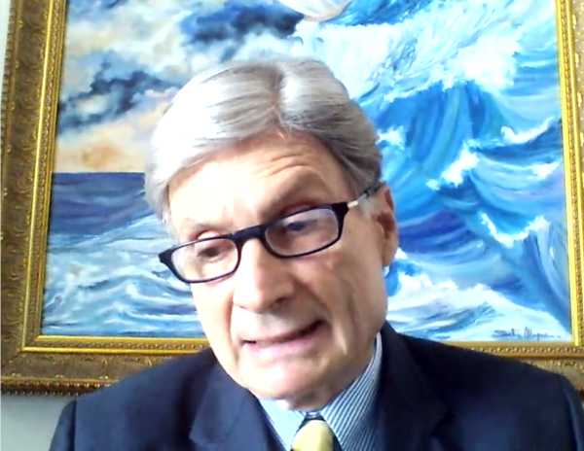
Lewan fragte ihn zum Ende des Interviews deshalb auch: "Was ist denn mit Ihren Haaren passiert?" Rossi: "Ich mußte mich einer Operation wegen Hautkrebs unterziehen und ich darf meinen Kopf nicht dem Sonnenlicht aussetzen. Eine normale Perücke reicht dafür nicht aus. Diese Perücke ist aus einem Material gemacht, welches das Sonnenlicht überdurchschnittlich gut reflektiert. Ich muß diese Perücke immer tragen - ein Hut reicht nicht aus. Aber meine Gesundheit ist jetzt perfekt."
Rossi sagte in dem Interview, sein erstes Ziel sei gewesen, die Lizenz zurückzuerhalten. Die Fortsetzung des Prozesses hätte bedeutet, zu gewinnen oder zu verlieren. Diese Möglichkeit mußten wir immer in Betracht ziehen.
Lewan fragte, ob die Lizenz auch den neuen Reaktor QX eingeschlossen hätte. Rossi antwortete: "Das wäre sehr kompliziert geworden, weil es sich auch hier um eine E-Cat handelt. Die Basis-Theorie und auch der Patentschutz sind gleich. Und die Vereinbarung sah sehr klar vor, dass alle Erfindungen, auch die zukünftigen in das Eigentum von IH übergehen."
Rossi sagte weiter: "Mit den Informationen aus dem Lizenzvertrag konnte man Replikationen anfertigen und wir stellten fest, dass unsere Technologie an andere Firmen transferiert worden war. - Wir mußten unser intellektuelles Eigentum schützen."
Im Prozeß hatte Tom Darden behauptet, er wäre nie in der Lage gewesen, auf Grund Ihrer Angaben ein funktionierendes Gerät zu bauen, was sagen Sie dazu?"
"Wir konnten e-Mails von Darden vorlegen, worin er selbst bestätigte, den Prozeß erfolgreich repliziert zu haben. Wir hatten außerdem die Aussagen von Personen, die dabei assistiert hatten. Woodford (Investmentunternehmen) investierte erst 50 Mill. Dollar in IH, nachdem sie bei einer erfolgreichen Replikation dabei waren."
Rossi sagte auch: "Tom Darden hat viele Behauptungen aufgestellt, die er anschließend nicht beweisen konnte."
Lewan fragte dann: "Was meinen Sie - haben die (Ingenieure von IH) jemals realisiert, dass sie falsch gelegen haben?" Rossi: "Also, ich bin schon sehr erstaunt, wie zwei Ingenieure, Murray und Smith, so naiv sein konnten, derartige Fehler zu machen. ... Wenn ein Student im ersten Semester Thermodynamik einen solchen Fehler machen würde - der Professor würde ihn nach Hause schicken." (Die Herren hatten die Minimum- mit der Maximum-Kapazität einer Wasserpumpe verwechselt).
Lewan fragte weiter: "Noch einmal zurück - wann fingen Sie an gegenüber IH mißtrauisch zu werden?" Rossi: "Als wir entdeckten, dass IH Vereinbarungen mit unseren Wettbewerbern traf. Dann bekamen wir den Eindruck, dass sie das Geld, welches sie an uns in riesiger Höhe vertraglich zahlen sollten, dafür verwendeten, weiteres Know How anzukaufen. - Dies waren mehr instinktive Befürchtungen, die sich aber später bestätigten."
Lewan: "Was werden Sie nun als nächstes tun?" Rossi: "Zunächst werde ich wichtige Präsentationen in Schweden und den USA machen. Wir können das jetzt alles viel schneller tun, weil wir von verschiedenen Verpflichtungen befreit sind. Ich habe vor, die Industrialisierung mit verschiedenen Produkten, hauptsächlichen der letzten Version des E-Cat QX, in den USA und Schweden zu starten."

